广西民族大学
实 验 报 告

实验名称：图书馆管理系统的任务分解

组名：嘻嘻
组长：梁桁华
成员：韦宁07，韦宁13，柳畅，韦金双

实验日期：2019/3/14

[实验目的和要求]
- 了解IT项目管理的WBS基本概念。
- 掌握任务分解方法。
- 学会使用project 2016进行任务计划编排。
- 将创建好的任务，进一步分解，完成WBS

[实验内容]
- 练习任务分解，了解验证方法。
- 对管理系统/图书管理系统的任务分解
- 完成WBS分解，并讲述图书管理系统的任务分解结果
[实验步骤]
1.在Project 2016软件.图书馆管理系统任务分解项目中，启动“列定义对话框"，生成具有WBS的甘特图。
2.编制WBS字典。
3.利用Visio 2016软件创建WBS图。
(1)WBS甘特图
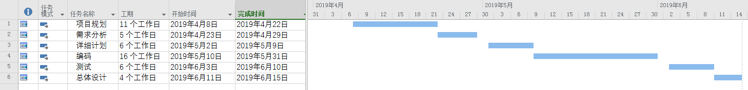
(2)WBS字典：
WBS表示号 | F1-F9
名称 | 图书馆管理系统
主题目标 | 检索图书处理
描述 | F1.登陆  F2.添加信息  F3.挂失图书  F4.续借图书  F5.查阅图书  F6.修改密码  F7.退出  F8.删除信息  F9.处理挂失
完成的任务 | 全部完成
责任者 | 图书管理员
完成的标识 | 通过质量保证部的验收报告
备注
WBS表示号 | F2.1-F2.5
名称 | 图书管理系统
主题目标 | 添加信息
描述 | F2.1. 添加管理员信息  F2.2. 添加读者信息  F2.3. 添加书籍信息  F2.4. 添加借阅信息  F2.5. 添加操作信息
完成的任务 | 全部完成
责任者 | 图书管理员
完成的标识 | 通过质量保证部的验收报告
备注
WBS表示号 | F5.1-F5.5
名称 | 图书管理系统
主题目标 | 查阅信息
描述 | F5.1. 查阅书籍信息  F5.2. 查阅借阅信息  F5.3. 查阅操作记录  F5.4. 查阅读者信息  F5.5. 查阅管理员信息
完成的任务 | 全部完成
责任者 | 图书馆里员
完成的标识 | 通过质量保证部的验收报告
备注
WBS表示号 | F8.1-F8.3
名称 | 图书管理系统
主题目标 | 还书管理
描述 | F8.1．删除操作信息  F8.2．删除读者信息  F8.3．删除管理者信息
完成的任务 | 全部完成
责任者 | 图书管理员
完成的标识 | 通过质量保证部的验收报告
备注

(3)制作任务分解图表形式
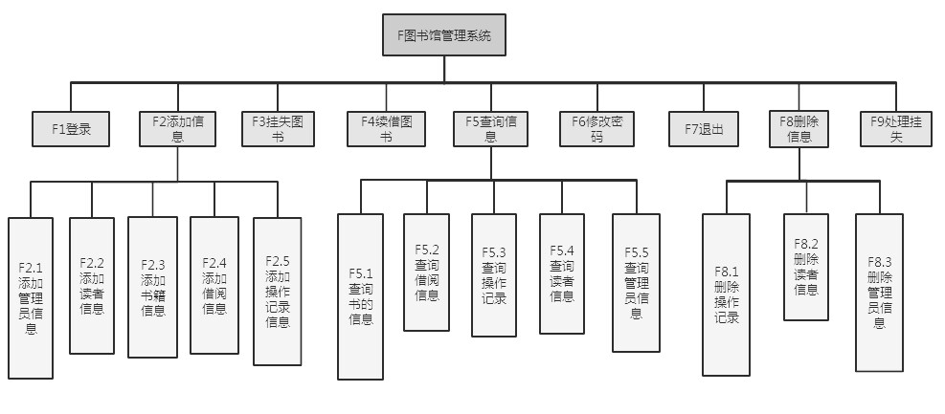
[实验分析]
- 以WBS分解结构为基础建立的统一的图书馆管理系统平台，将大大提升图书馆管理的效率和信息的实时性，真正实现图书馆管理信息库数据关联、信息共享的关键，也为图书馆持续积累历史数据提供平台。
- 该图书馆管理系统能随时查询书库中图书的借阅情况，以便及时准确、及时、方便地为读者提供借阅信息，也浏览数据、挂失图书等，管理权限由图书管理员掌握和分配。图书管理员可定时整理系统数据库，删除图书系统历史登陆信息，对图书的借阅情况、读者的登陆管理情况、书库的增减等均可由计算机执行，并将运行结果归档。

